ỦY BAN NHÂN DÂN QUẬN 7
TRƯỜNG BỒI DƯỠNG GIÁO DỤC

KẾ HOẠCH
CÔNG TÁC BỒI DƯỠNG GIÁO DỤC
NĂM HỌC 2020-2021

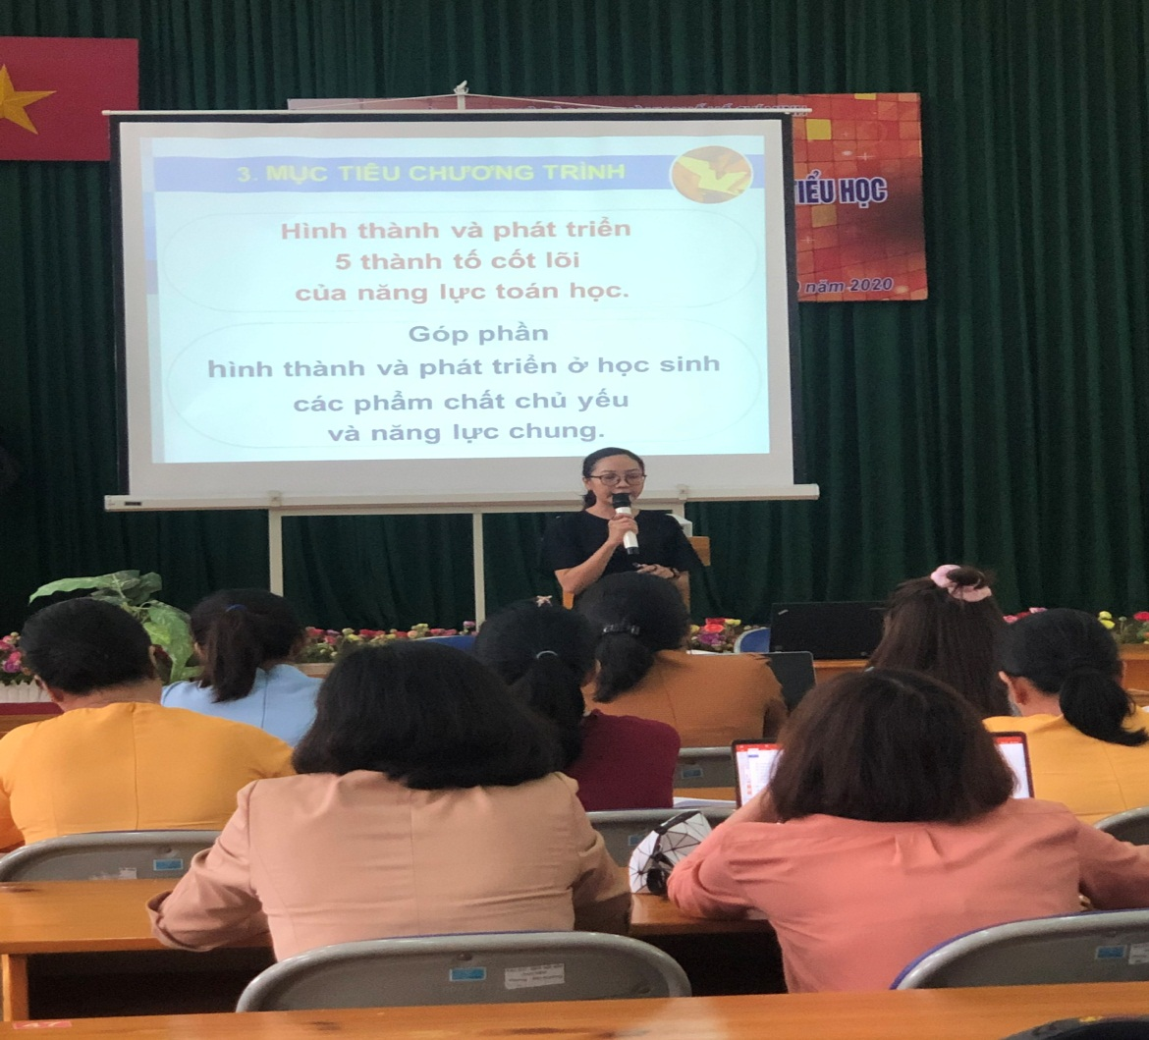

Tháng 11 / 2020

